行政院所屬各機關因公出國人員出國報告書
出國報告（出國類別：出席會議）

出席APEC單一窗口無紙化環境資料調和研討會會議報告

出國人服務機關、職稱及姓名
財政部關稅總局 分析師 林義雄
財政部關政司 秘 書 游象洋
財政部關政司 專 員 潘秀華

出國地點：泰國

出國期間：98年1月19日至98年1月23日

報告日期：98年4月8日

行政院及所屬各機關出國報告提要
出國報告名稱：出席APEC單一窗口無紙化環境資料調和研討會會議報告
頁數：246 頁含附件：■是 □否
出國計畫主辦機關：財政部關稅總局
聯絡人：財政部關稅總局分析師 林義雄 電話：（02）25505500轉2320
出國人：財政部關稅總局分析師 林義雄 電話：（02）25505500轉2320
財政部關政司秘書 游象洋 電話：（02）23228230
財政部關政司專員 潘秀華 電話：（02）23228229
出國類別：□1.考察...□2.進修...□3.研究...□4.實習….■5.其他
出國期間：98年1月19日至98年1月23日
出國地點：泰國
報告日期：98年4月8日
分類號/目：
關鍵詞：資料調和、核心元件技術規格（CCTS）、資料字典入口名稱（DEN）、核心元件庫（CCL）、商業資訊實體（BIE）、聯合國電子貿易文件（UNeDocs）
內容摘要：
此次資料調和討論會旨在提供平台討論資料調和相關議題、宣導UN/CEFACT核心元件規格與核心元件庫的重要性及分享採用標準資料模型的經驗。討論會簡報場次相當多，本報告僅挑選「APEC單一窗口無紙化貿易環境資料調和」專案介紹、「馬來西亞資料調和倡議」、「泰國單一窗口發展之資料調和」及「WCO通關資料模型」等與國家經貿資料調和以及WCO資料項目標準介紹有關的簡報，摘譯其內容，俾方便大家暸解與參考。另訓練-訓練員研討會的主要目地在於作資料調和及國際標準工具運用之能力建構，培養訓練種子，以增強各經濟體之單一窗口資料調和能力與對國際標準的認識與運用，期望有助於未來區域內各經濟體單一窗口的建置與跨境資料交換。本報告就研討會中資料調和、標準資料模型UNeDocs及CCTS等課程內容摘譯其重點，俾讓大家暸解研討會相關課程之梗概。

目錄
壹、緣起 1
貳、會議議程 2
參、討論會簡報內容摘要 7
一、「APEC單一窗口無紙化貿易環境資料調和」專案介紹 7
二、馬來西亞資料調和倡議 7
三、泰國單一窗口發展之資料調和 9
四、WCO通關資料模型 11
肆、訓練-訓練員研討會之內容摘要 16
一、資料調和 16
二、聯合國電子貿易文件（UNeDocs） 22
三、核心元件技術規格（CCTS）和命名規則 25
伍、心得與建議 32
陸、附件 34

出席「APEC單一窗口無紙化環境-資料調和研討會」會議報告

緣起
一、單一窗口無紙化貿易環境的建置是APEC的優先議程之一 。第16屆APEC部長級會議簽署「APEC跨境無紙化貿易環境策略和行動」方案，推動亞太地區跨境無紙化貿易，以提升APEC經濟體間跨境貿易的便捷和安全。
二、面對國際經貿環境的便捷與安全要求，世界各國政府無不積極採取行動，建置單一窗口無紙化貿易環境，以促進境內和跨境G2G、G2B、B2G和B2B等交易之及時且無縫隙資訊交換，並促進不同進出口文件需求的語意資料之可互操作性。
三、「APEC單一窗口無紙化環境資料調和」專案（簡稱APEC單一窗口專案）為經APEC 電子商務指導小組（APEC ESCG）批淮之專案，由泰國政府主導，泰國Kasetsart大學資訊科技創新學院主辦。為順利推動該專案預定之工作，主辦單位在泰國資訊通信科技部和商務部商業發展處的支持下，於曼谷舉辦2天「APEC單一窗口無紙化環境資料調和討論會」（2009年1月19-20日）及5天的「訓練-訓練員研討會」。期望經由此兩會之舉辦能達成下列目標：
  - 提供平台討論有關資料調和的政策議題和展現亞太地區資料調和倡議。
  - 強調UN/CEFACT核心元件技術規格（CCTS）和核心元件庫在跨境無紙化貿易上的重要性。
  - 討論UN/CEFACT核心元件庫如何被應用於支援商業程序和牽涉跨境供應鏈主要團體之一般資料模型的發展。
  - 分享在國家和區域層級實際建置符合CCTS之一般資料模型（即UNeDocs）的經驗。
四、目前海關刻正主辦推動「優質經貿網絡計畫網要」項下「預報貨物資訊」、「優質企業AEO認證與管理機制」、「貨物移動安全」、「現代查驗技術」與「關港貿單一窗口」等5項子計畫，其中「關港貿單一窗口」與「預報貨物資訊」兩子計畫皆將資料調和列為主要工作項目之一。此次在泰國曼谷舉辦之討論會和研討會研討之主題涉資料調和與國際資料模型標準運用。與海關未來推動之兩子計畫的工作項目有關，吾等此次奉派出席此兩會適可搜集資料調和作業之相關資訊和國際資料標準模型運用新知，並吸取國外有關國家資料調和之經驗，以作為未來推展關港貿資料調和作業之重要參考。

會議議程
- 討論會（1月19至20日）
MONDAY – 2009年1月19日
08:00 – 09:00 | 報到
開幕式
09:00 – 09:30 | 專案介紹評論  - Mr. Nontawat Junjaroen, Dean of Engineering Faculty, Kasetsart University  開場演說  - Mr. Sutisak Laohachewin, Deputy Director General of Business Department, Ministry of Commerce  基調演說  - Mr. Angsumal Sunalai, Deputy Permanent Secretary, Ministry of information and Communication Technology
09:30 – 10:00 | 團體照和中場休息
第一節：單一窗口發展之資料調和
10:00 – 10:20  10:20 – 10:40  10:40 – 11:40  11:40 – 12:00 | - 主持人：Dr. Somnuk Keretho, Director of Institute for Information Technology Innovation, Thailand  「APEC單一窗口無紙化貿易環境資料調和」專案介紹  Dr. Somnuk Keretho, Director of Institute for Information Technology Innovation, Thailand  單一窗口發展之語意可交互操作性作用  - Ms. Mary K.Blantz, e-Business Consulting,LLC. USA and Chair, UN/CEFACT TBG17  來自資料調和倡議的經驗和教訓學習  馬來西亞資料調和的倡議  - Ms. Marianne Wong Mee Wan, The Royal Malaysian Customs, Malaysia  韓國之uTradeHub 和 標準化  - Mr. Jong-Deok Park,manager of Information System Team, Korea Trade Network(KTNET), Republic of Korea  泰國單一窗口發展之資料調和  Dr. Somnuk Keretho, Director of Institute for Information Technology Innovation, Thailand  問答與討論
12:00 – 13:30 | 中餐
第二節：國際貿易單一窗口系統的標準化資料模型
13:30 – 13:50  13:50 – 14:10  14:10 – 14:30  14:30 – 14:40 | - 主持人：Ms. Mary K. Blantz, President of e-Business Counsulting, LLC,USA and Chair, UN/CEFACT TBG17  - UN/CEFACT購買-運輸-付款/UNeDocs 資料模型 - 資料調和的國際公開標準  - Ms. Sue Probert, SEPIAeb Ltd., UNeDocs Project Leader and Lead Editor of UN/CEFACT Core Component Library  跨境無紙化貿易的WCO資料標準化  - Mr. Takashi Matsumoto, Head,Technical Attache, WCO Asia Pacific Regional Office for Capacity Building  IATA e-freight 和單一窗口  - Mr. Raymond Kong, Project Manger, International Air Transport Association  問答與討論
14:40 – 14:50 | 中場休息
第三節：資料調和平台
14:50 – 15:15  15:15 – 15:40  15:40 – 16:05  16:05 – 16:20 | 主持人：Dr. Somnuk Keretho, Director of Institute for Information Technology Innovation, Thailand  共同模式管理的制度架構：HKSAR案例  - Mr. Peter Stoke, Regional Director, Axway Asia Pacific, Hong Kong  UN NExT: 建構亞洲資料調和的合作網絡  - Dr. Shamika Sirmonne, Chief of Trade Facilitation Section, Trade and Investment Div.,UNESCAP  資料調和的業務願景：以XML為基礎之應用和資料鍵檔表格  - Mr. Oliver R. Bell, Regional Technology Officer, Microsoft Asia Pacific, Singapore  問答與討論
16:20 – 17:00 | 第一天的總結  Dr. Somnuk Keretho, Director of Institute for Information Technology Innovation, Thailand

TUESDAY – 2009年1月20日
第四節：UN/CEFACT核心元件館在無紙化貿易上之應用
09:00 – 09:20  09:20 – 09:40 | - 主持人：Ms. Marianne Wong Mee Wan, The Royal Malaysian Customs, Malaysia  電子產證（ECO）  - Ms. Lan Ting Say Alicia, Trade-Van Information Service Co.,Chinese Taipei  家畜發展之e化服務  Dr. Kachen Wonsathapornchai, Bureau of Disease Control and Veterinary Services, Department of Livestock Development, Ministry of Agriculture and Cooperatives, Thailand
第五節：國家和區域之UNeDocs 倡議
09:40 – 10:00  10:00 – 10:20  10:20 – 10:40 | 主持人：Ms. Marianne Wong Mee Wan, The Royal Malaysian Customs, Malaysia  歐美間深度經濟整合的安全貿易之燈塔優先計畫  - Mr. Conor O’Riordan, Chief Executive Officer, Tradefacilitate Limited, Ireland  酒出口之歐澳跨大西洋計畫  - Mr. Ian Watt, Managing Director, Applied Electronic Commerce, Australia  問答與討論
10:40 - 11:00 | 中場休息
第六節：橋接書面與電子文件
11:00 – 11:20  11:20 – 11:40  11:40 – 12:00 | 主持人： Ms. Maria Misovicova, Trade and Investment Division, UNESCAP  結合貿易和運輸文件至國際最佳作法  Mr. Markus Pikart, Global Trade Solutions Branch, UNECE Trade Division, UNECE  連結電子訊息結構與一致性的書面格式  - Mr. Balaji Loganathan, India  問答與討論
12:00 – 13:30 | 午餐
第七節：APEC資料調和的討論與建議
13:40 – 14:00  14:00 – 15:30 | - 主持人：Ms. Mary K. Blantz, President of e-Business Counsulting, LLC,USA and Chair, UN/CEFACT TBG17  經濟體修正經驗分享  俄國無紙化貿易和國家e化商務發展的方法  Mr. Pavlov Igor, Leading Specialist-Adviser, Ministry of Economic Development Russioan Federation, Russia  資料調和路線圖之討論  引領討論人：  - Ms. Marianne Wong Mee Wan, The Royal Malaysian Customs, Malaysia  - Mr. Ian Watt, Managing Director, Applied Electronic Commerce, Australia  - Mr. Suriyon Thunkijjanuk, Office of the National Economic and Social Development Board(NESDB), Thailand
15:30 – 15:50 | 中場休息
16:00 – 16:45  16:45 – 17:00 | 建議與結論  畢幕
- 訓練-訓練員的研討會
日期 | 時間 | 課程
1月19日  （週一） | 09:00 – 09:30 | 開幕典禮
1月19日  （週一） | 09:45 – 12:00 | 資料調和處理
1月19日  （週一） | 12:00 – 13:30 | 中餐
1月19日  （週一） | 13:30 – 14:30 | 資料調和處理
1月19日  （週一） | 14:30 – 17:30 | CCTS物件與它們間的關係和CCTS命名規則
1月20日  （週二） | 09:00 – 10:30 | CCTS命名與定義練習
1月20日  （週二） | 10:30 – 12:00 | UNeDocs
1月20日  （週二） | 12:00 – 13:30 | 中餐
1月20日  （週二） | 13:30 – 17:30 | UNeDocs與UNeDocs BIM
1月21日  （週三） | 09:00 – 12:00 | 電子訊息組合與處理遺漏的資料需求
1月21日  （週三） | 12:00 – 13:30 | 中餐
1月21日  （週三） | 13:30 – 14:30 | XML模式的發展
1月21日  （週三） | 14:30 – 17:30 | 更多遺漏的資料項目需求文件對映與處理以及XML模式產生
1月22日  （週四） | 09:00 – 12:00 | BIM的使用
1月22日  （週四） | 12:00 – 13:30 | 中餐
1月22日  （週四） | 13:30 – 17:30 | 方法論與教授方法
1月23日  （週五） | 09:00 – 12:00 | 使貿易與運輸文件和UNLK與UN貿易便捷工具一致
1月23日  （週五） | 12:00 – 13:30 | 中餐
1月23日  （週五） | 13:30 – 17:30 | 連結符合UNeDocs訊息架構和同UNLK一致的書面表格

討論會簡報內容摘要

一、「APEC單一窗口無紙化貿易環境資料調和」專案介紹
- 專案簡歷
  - 經APEC無紙化貿易次級工作小組（PTS）和APEC電子商務指導工作小組（ECSG）批淮。
  - 由泰國、中國、中華台北三經濟體共同提案。
  - 泰國政府主政，泰國Kasetsart大學資訊科技創新學院主辦專案執行。
（二）專案範圍
- 舉辦2天討論會：討論關於單一窗口無紙化貿易環境之挑戰，特別是資料調和的發展。
2.舉辦5天「訓練-訓練員」研討會：培養資料調和與UN/CEFACT資料標準模型運用之種子。
3.宣導資料調和專家網絡之建立。
4.制訂「資料調和暨以核心元件為基礎之電子訊息發展手冊」。
5.部分APEC會員經濟體之7種管理文件的資料需求分析和UNeDocs塑模。
      - 專案目標
- 提升來自APEC會員經濟體在國際貿易購買-運輸-付款模式下UN/CEFACT商業標準次集合之資料需求的結合。
- 幫助APEC會員經濟體及提升它們文件簡化和資料調和的能力。
- 規劃在使用UNeDocs作為參考資料模型的訊息結合上具專業知識之練習者的網絡。

二、馬來西亞資料調和倡議
（一）該倡議係調和5個主要海關申報格式：進口報單、出口報單、內陸貨物移動及轉運准單、境內港口間貨物移動准單、貨物部分放行單。
（二）採行步驟：
    - 海關召開內部研討會及講習會，並比對各種申報類型所需之資料項目。
    - 海關及其他政府機關間比對各機關間及海關就進、出口簽證所需之資料項目，並分析兩者間之差異。
    - 海關及航港機關、業者進行艙單資料項目之比對，並分析兩者間所需資料之差異。
（三）發現
1.部分資料項目定義不清：如收貨人及進口人、發貨人及出口人等。
2.相同的資料項目卻有不同的資料名稱。
3.其他政府機關和海關所需的資訊詳細程度及資料特性不同：例如農業主管機關對相同稅號的活體動物需要比海關申報內容更為詳盡的說明，如種類、大小、顏色等。
4.代碼使用不一：航港機關所核發之船舶標識號(Vessel ID)為區域性，同一艘船在不同港口登記可能會有不同之船舶標識號。
（四）心得
1.在資料調和之重要性上不容易說服高層管理者。
2.在對資料調和有限的了解及經驗之下，資料調和的進程緩慢。
3.相關機關間的溝通及獲得合適的參與者是一大挑戰。
4.持續性地參與相當重要的。
5.應採行對現行制度影響最小的方法。
6.參考UNTDED、 UNeDocs及WCO Data Model 等國際標準有助於減輕調和作業。
（五）未來發展方向
1.馬來西亞境內所有港口所核發之船舶標識號碼應予標準化。
2.設置國家單一窗口(National Single Window, NSW)訊息工作小組（Message Working Group, MWG），組成成員包括：海關、MAMPUIRIM、財政部、其他政府機關、國立銀行、物流及運輸協會、製造商協會及提供服務業者。
3.NSW MWG進行資料調和及貿易文件、貨物通關文件之標準化等工作。
        - 建議
1.建議其他國家或國際組織的資料調和專家能提供技術上的協助。
2.建立資料調和專家網絡。
3.持續舉行研討會以分享各國資料調和之經驗。

三、泰國單一窗口發展之資料調和
（一）目標
透過海關的國家單一窗口系統的建置，泰國政府的目標是降低泰國之貿易交易成本，並減少出口文件處理所需天數，由現在的24天，於2011年減少為14天。
（二）主要策略
1.為進、出口業者之貿易與運送程序及文件發展國家單一窗口交換平台及單一資料輸入窗口。
2.推展電子化文件交換及G2G、G2B、B2B間資訊交換之互通性。
3.資訊科技通信部(MICT)及相關政府機關應加速國家單一窗口建置，特別是NSW（電子文件交換中心）及相關政府機關之連接系統、政府機關的後台辦公資訊系統(Back-office IT Systems)及發展進、出口相關文件之國家標準資料集（資料調和計畫）。
（三）泰國單一窗口架構

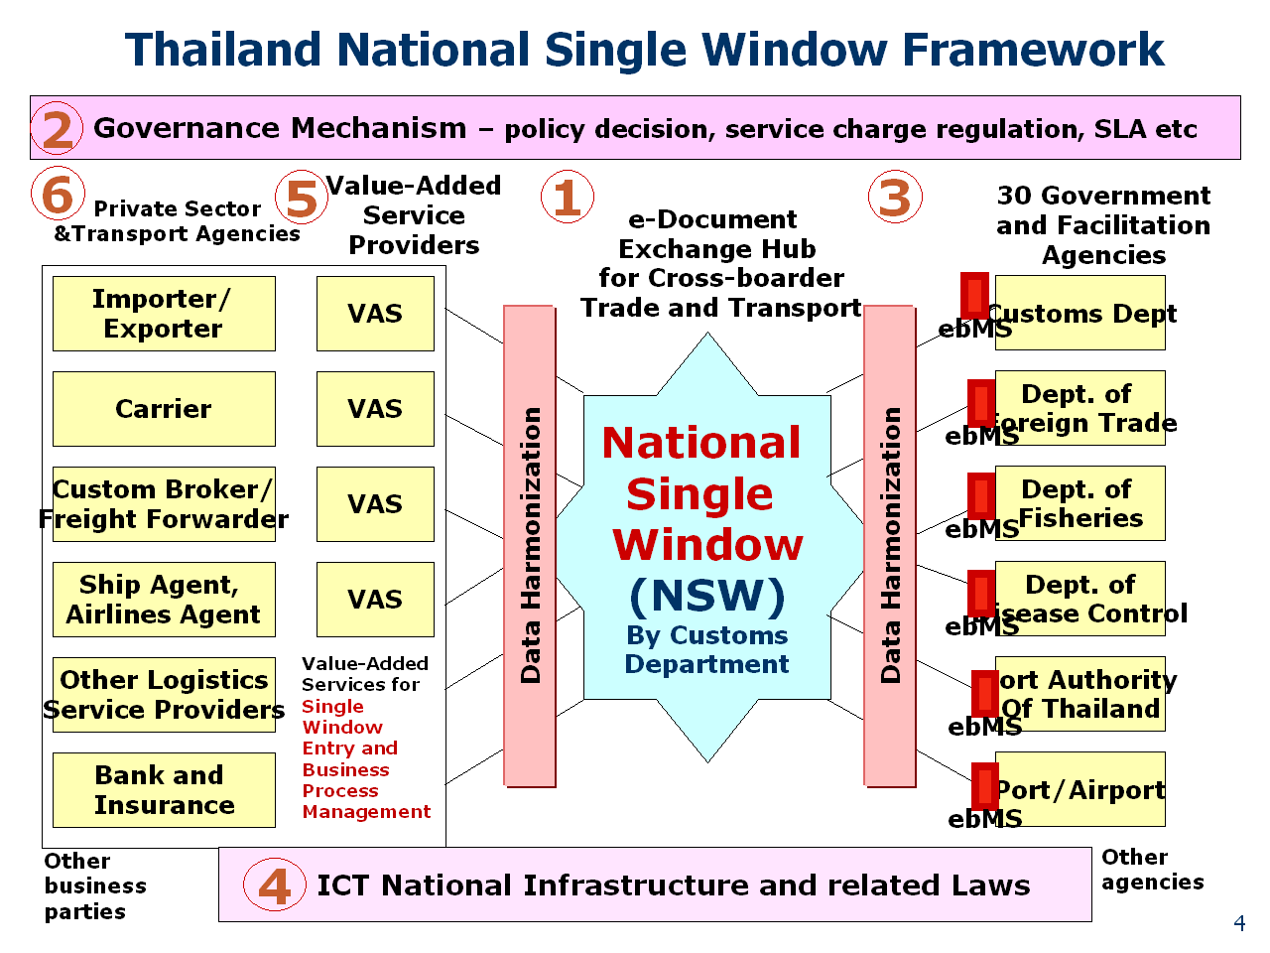

（四）泰國資料調和計畫
1.第1階段(2007年)：調和4種不同運輸型態（火車、卡車、船運及空運）之進、出口文件資料，共有58種文件1,378個資料項目(data element)，調和至213個資料項目。
2.第2階段（2008年）：調和21家簽審機關所需之文件，共有189種文件，6,765個資料項目，調和至259個資料項目。
3.第3階段（2009年）：調和其他政府機關、物流業及其他企業（包括銀行業及保險業）所需文件之資料。
4.泰國海關將投入約900萬美金建置電子文件交換中心(NSW exchange hub)，該中心將負責電子文件交換、資料整合、及與進出口有關之政府機關間電子文件運作。
（五）泰國之資料調和步驟
1.第1步：擷取(capture)
擷取商務流程，並以UMM 及 UML定義文件資訊流。
2.第2步：定義(define)
定義各個從個別文件選取出來的資料項目。
3.第3步：分析(analyze)
分析跨不同文件之資料項目，並以可比較的方式呈現。
4.第4步：調和(map)
將資料項目和相關之資料模型調和。
（六）建議
  - 進、出口相關程序（包括政府、企業及物流相關業者）之資料調和對資料之可互通性相當重要。
  - 調和、標準化國際貿易及國際運輸文件，使其成為可以涵括整個國際供應鏈資料項目的單一參考資料模型。
  - 建議區域經濟體使用UneDocs資料模型去調和資料項目。
  - 建議可以使用UN/CEFACT塑模方法論(UN/CEFACT Modeling Methodology, UMM)的方法，將與國際供應鏈有的之核心商務流程塑模 (modeling)，而這些UMM可用統一塑模語言(Unified Modeling Language, UML)定義之。

四、WCO通關資料模型
- 資料模型發展的背景
1.UN/EDIFACT（自從1987）在海關較不受歡迎。
2.主要國家海關在70年代末到80年代初已開始電腦化且相互間不相容。
3.經濟全球化和國際上顧客需要及時提供服務的生產趨勢。
4.來自內部的國際貿易的增加。
- WCO通關資料模型發展歷程
1.G7要求通關程序簡化和標準化
2.G7最後版本資料模型成為WCO通關資料模型1.0版（2002年）。
3.增加供應鏈安全資料項目需求成為WCO通關資料模型1.1版。
4.WCO通關資料模型2.0版於2005年6月WCO會議正式通過。
5.版本更新採3年週期。
- WCO資料模型應用的示意圖

- 第三版的範圍
1.2.0版後的資料維護需求。
2.海關的轉口。
3.回應訊息（不限海關）。
4.持續和UN/CEFACT CCTS、UNTDED結盟，往貿易和運輸方面全面結合。
5.檢視和解決不一致性。
6.和跨境管理機關合作
- 僅限直接與貨物放行、運輸工具和船機人員相關的程序（至少為涉及國內和國際之建康和農業範疇）。
- 無許可證，僅為申辦、要求和批准程序。
- 單一窗口環境

（六）2008年WCO會議決定
1.第三版的三個基本構成要素
  - 通關業務程序模型。
  - 資料項目集（253 => 450）涵蓋11個模型。
  - 全部資訊模型。
2.第三版2009年12月全部完成。
3.3年檢視週期改為5年檢視週期。
        - 第三版資料模型
1.2008年6月啟始。
2.研擬或檢視支撐資料模型建置和使用的25個文件與指引。
3.發展EDIFACT GOVDEC訊息。
4.使用“基礎板“。
5.發展單一窗口網站。
        - WCO 3.0版資料模型構成要素

        - 資料模型的效益
1.促使不同資訊系統儘可能以最有效率方式共同合作。
2.提升邊境保全與安全。
3.有助於貨物快速放行。
4.消除重複和反覆的資料。
5.減少資料量。
6.減少守法成本。
7.強化更大範圍的海關間的合作。
8.建立單一電子資訊架構。

（十）UNeDocs對WCO Data Model

訓練-訓練員研討會之內容摘要
單一窗口是連結資訊系統，促進貿易無紙化的重要平台，它提供國際供應鏈相關業者便捷電子資訊整合與交換的一個工具。為與相關系統間（包括其他單一窗口）能共同解譯交換資料且自動化處理，單一窗口之建置重心在於調和資料與採用標準資料模型兩大主軸。這次的研討會即依此兩項主軸進行介紹與演練，以使與會者暸解與熟悉資料調和作業、聯合國電子貿易文件（UNeDocs）和核心元件技術規格（CCTS）。

一、資料調和
資料調和係被用於建置語意規則的一個方法，它涉及辨識文件資料項目、了解資料項目定義、群集相同意義的資料項目及在以標準為基礎的資料模型上把每一個定義與相同資料字典入口名稱作連結，其步驟有四：
- 擷取：
    - 辨識資訊流中之文件以擷取業務程序，建議使用UML（Unified Modeling Language）作業務程序描述。「UNESCAP無紙化貿易業務程序分析手冊」提供業務程序分析、文件化、簡化之指引。使用UN/CEFACT Modeling Methodology（UMM）和UML工具視覺化描述業務程序，同時產製使用案例圖與活動圖。圖示如下：

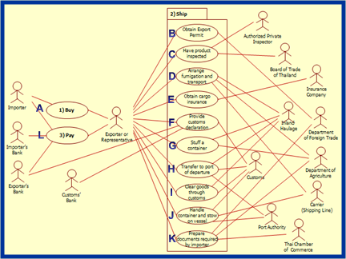

圖：使用案例圖 - 業務程序塑模與分析之參考架構

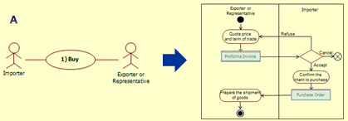  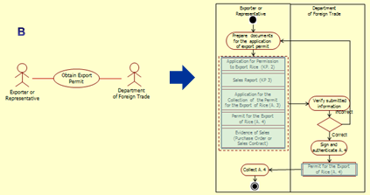  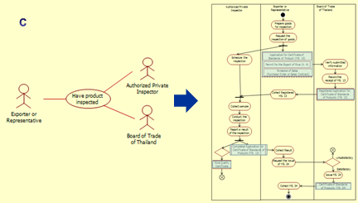  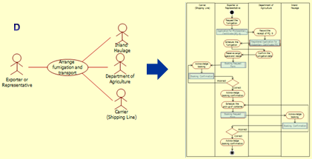  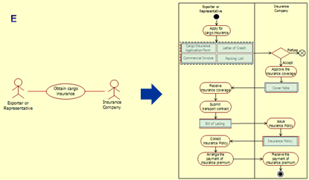  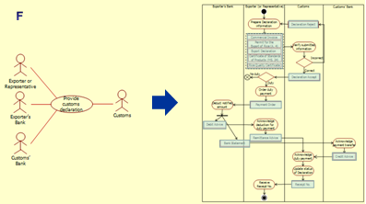 | 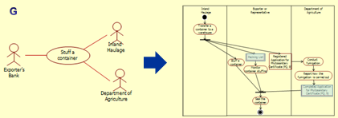  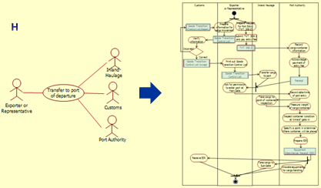  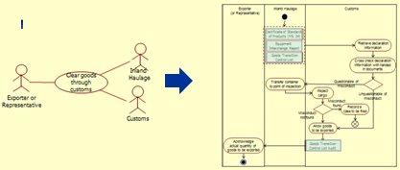  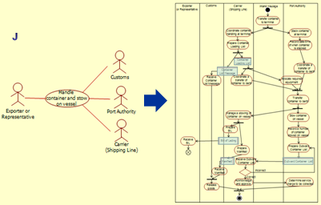  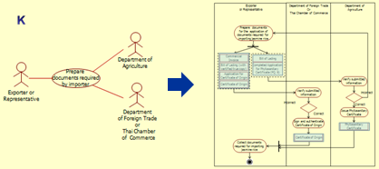  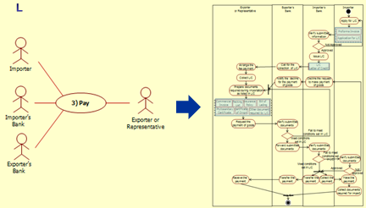
圖：活動圖 – 使用案例的詳述

2、由上述活動圖取得文件名稱清表
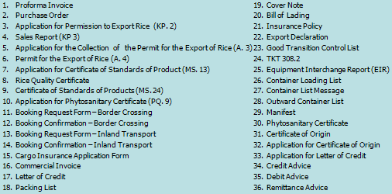
圖：擷取自業務程序分析之文件

- 定義：
1、按實際作業之定義、資料型態、資料格式和資料限制等定義每一取自文件之資料項目。
2、在調和範圍內建置資料字典，資料字典可作為資料定義和內容未來標準化的工具。
3、資料字典應包括文件名稱、文件目的、文件所有者名稱、資料項目辨識碼、資料項目名稱、資料項目定義、資料項目格式、資料項目限制及資料項目代碼表。文件資料字典範例如下：

「泰國產地證明資料字典」（節錄）
Document Title |  | Certificate of Origin
Document Purpose |  | A Certificate of Origin is a document/message identifying goods, in which the authority or body authorized to issue it, certifies expressly that the goods to which the certificate relates originate in a specific country.
Name of Document Owner |  | Ministry of Commerce, Thailand
ID | Data Element Name | Data Element Definition |  |  | Format | MinOccur |  | MaxOccur
1 | Exporter (name and address) | TDED 3336: Name (and address) of the party consigning the goods as stipulated in the contract by the party ordering the transport (This may be the exporter or seller.) |  |  | an..256 | 1 |  | 1
2 | Consignee (name and address including country) | TDED 3132: Name and address of party to which goods are consigned |  |  | an..256 | 1 |  | 1
3-1 | Date of shipment | TDED 2043: Date and optionally time when a consignment of goods departs from last port, airport, or border post of customs territory whence consigned (country of export). |  |  | an..19 | 1 |  | 1
3-2 | Mode of transport | TDED 8066: Name of a mode of transport. |  |  | an..17 | 1 |  | 1
3 | Vessel/flight no. | TDED 8028: To identify a journey of a means of transport, for example voyage number, flight number, trip number. |  |  | an..17 | 0 |  | 1

- 分析：
- 分析跨不同文件之資料項目並以可比較的方式組織這些資料項目。
- 依照UNLK（UN Layout Key）家族及BUY-SHIP-PAY模型分類文件資料字典。文件分類範例如下表：
Process | UNLK Document Family |  | Document
Buy | Commercial Transaction |  | Proforma Invoice  Purchase Order  Commercial Invoice  Packing List
Ship | Transport and Related Services | Forwarding and Cargo Handling | Single Consignment | N/A
Ship | Transport and Related Services | Forwarding and Cargo Handling | Multiple Consignments | N/A
Ship | Transport and Related Services | Forwarding and Cargo Handling | Transport Equipment(s) | TKT 308.2 (Gate Pass)  Equipment Interchange Report (EIR)
Ship | Transport and Related Services | Transport | Single Consignment | Bill of Lading  Booking Request Form – Border Crossing  Booking Confirmation – Border Crossing  Booking Request Form – Inland Transport  Booking Confirmation – Inland Transport
Ship | Transport and Related Services | Transport | Multiple Consignments | Manifest
Ship | Transport and Related Services | Transport | Transport Equipment(s) | Container Loading List  Container List Message  Outward Container List
Ship | Transport and Related Services | Insurance | Cargo Insurance Application Form  Cover Note  Insurance Policy
Ship | Official Controls |  | Application for Permission to Export Rice (KP. 2)  Sales Report (KP 3)  Application for the Collection of the Permit for the Export of Rice (A. 3)  Permit for the Export of Rice (A. 4)  Application for Certificate of Standards of Product (MS. 13)  Rice Quality Certificate  Certificate of Standards of Products (MS. 24)  Application for Phytosanitary Certificate (PQ. 9)  Phytosanitary Certificate  Application for Certificate of Origin  Certificate of Origin  Export Declaration  Good Transition Control List
Pay | Payment |  | Application for Letter of Credit  Letter of Credit  Credit Advice  Debit Advice  Remittance Advice

- 以可比較之方式組織文件資料字典之資料項目，產製文件資料字典編輯表，該表涵括相同性質文件資料需求。編輯表如下：
Certificate of Origin  A Certificate of Origin certifies expressly that the goods to which the certificate relates originate in a specific country.  Department of Foreign Trade, Ministry of Commerce, Thailand | Permit for the Export of Rice (A. 4)  Permit for the Export of Rice (A. 4) is only given to rice exporters who follow the Ministry of Commerce's Regulation for Rice Exportation 1997.  Department of Foreign Trade, Ministry of Commerce, Thailand | Certificate of Standards of Products (MS. 24)  Certificate of Standards of Products (MS. 24) certifies that the rice to be exported has the quality set by importer.  Board of Trade of Thailand
5 Reference No  TDED 1004: Reference number assigned to a document by the issuer  an..35  (Min=1, Max=1) | 0-2 Reference No  TDED 1004: Reference number assigned to a document by the issuer  an..35  (Min = 1, Max = 1) | 4 Certificate of Standards of Products (MS. 24) -reference ID  TDED 1004: Reference number assigned to a document by the issuer  an..35  (Min = 1, Max = 1)
6-1 Certificate of Origin  TDED 1000: Free text name of a document such as 352 for Proforma invoice, 380 for Commercial invoice.  an..35  (Min=1, Max=1) | 0-1 Permit for the Export of Rice (A. 4)  TDED 1000: Free text name of a document such as 352 for Proforma invoice, 380 for Commercial invoice.  an..35  (Min = 1, Max = 1) | 5 Certificate of Standards of Products (MS. 24)  TDED 1000: Free text name of a document such as 352 for Proforma invoice, 380 for Commercial invoice.  an..35  (Min = 1, Max = 1)
6-2 Ministry of Commerce, Thailand
TDED ----: The name, expressed as text, for the party that issues this exchanged document.
an..256
(Min=1, Max=1)

- 對映：
- 對映資料項目到UNeDocs資料模型。
- 資料調和者進行對映作業之結果記錄於資料項目延展表。對映作業搜尋UNeDocs之資料字典項目名稱，可使用UNeDocs資料字典項目延展表或特殊的軟體工具，一般使用工具比較方便亦節省很多時間。
- 資料項目延展表如下：

ASBIE  (Association Business Information Entity) | BBIE  (Basic Business Information Entity) | SC  (Supplementary Component of Data Type) | Doc 1  Document title  Document Purpose  Name of document owner | Doc 2  Document title  Document Purpose  Name of document owner | Doc N  Document title  Document Purpose  Name of document owner
 |  |  | ID number  Data element name  Data definition  Data representation format  MinOccur  MaxOccur | ID number  Data element name  Data definition  Data representation format  MinOccur  MaxOccur | ID number  Data element name  Data definition  Data representation format  MinOccur  MaxOccur
ID number
Data element name
Data definition
Data representation format
MinOccur
MaxOccur

二、聯合國電子貿易文件（UNeDocs）
- 前言
1. 聯合國歐洲經濟委員會認知調和的貿易文件對貿易經濟發展至關重要，隨即建立工作小組發展「聯合國貿易標準文件格式」作為國際貿易文件的標準，以改進貿易之效率。隨著國際貿易蓬勃發展，為回應聯合國千禧年宣言及政府與業者對資訊通訊技術使用殷切之需求，UNECE即成立聯合國電子貿易文件（UNeDocs）專案分析供應鏈之文件發送和發展解決方案。受到政府、業界和研究機構的支持，發展一個全球貿易文件系統整合性概念。此一概念認知書面文件將被繼續使用一長期時間，亦不會以同等速度採用電子文件。整合電子和書面文件且允許貿易業者與政府選擇它們最支持之文件型式。藉結合現存書面貿易文件和資料塑模技術、電子工具和XML，UNeDocs發展了貿易電子書面架構。
2.UNeDocs之建置提供以貿易和運輸便捷為基石之區域整合共同基礎。為了達到此目的地中海地區UNECE、西亞經濟社會委員會和非洲經濟委員聯合專案參與國家皆贊同以UNeDocs作為貿易聯合能力建構計畫元件。
3.UNeDocs完全使用最新之網際網路技術和標準，其電子文件能夠以最新標準辦公室軟體處理。它提供由電子文件轉回書面文件之選擇。允許貿易業者在需要時於任何時間轉換電子文件為有效書面貿易文件。
4.UNeDocs係由UN/CEFACT國際貿易暨業務程序電子文件小組（TBG2）發展之國際貿易購買-運送-付款模式UN/CEFACT商業標準子集，它是以核心元件技術規格標準為基礎之資料模型。
5.UNeDocs是以跨領域（貿易、運輸和海關）資料模型概念為基礎，任何使用於國際供應鏈的文件皆能夠源自此資料模型，其亦允許使用者產製書面、EDI或XML等格式文件。
6.它是按UN/CEFACT公開發展程序開發的資料模型，代表各個不同業務部門（如供應鏈、運輸、農業等領域）的工作小組皆提供貢獻以確保此資料模型能滿足供應鏈不同階段的資料需求，同時這些資料需求被適當整合以提供B2B、B2G、G2B和G2G無縫資料交換的基礎。UNeDocs為以UN/CEFACT核心元件庫為基礎之重複使用概念，它是新文件型態之基石。

（二）UNeDocs的標準基礎
目前聯合國電子貿易文件（UNeDocs）是高度被推薦之標準資訊架構。它提供了一個以國際標準為基礎之一般性資料模型。這些國際標準包括
  - Trade Data Elements Directory（UNTDED）
  - UN/CEFACT Core Component Specification（CCTS）
  - UN/CEFACT Core Component Library（CCL）
  - UN/CEFACT XML Naming and Design Rules
  - UN/CEFACT Unified Modelling Methodology（UMM）
  - United Nations Layout Key（UNLK） UN/ECE Recommendation No.1

（三）UNeDocs的現況
1．UNeDocs在聯合國的支持下將發展為官方的UN/CEFACT標準。它是以文件為基礎資料交換簡單及低成本的解答。
2. 它是以讓中小企業參與預先供應鏈為目標而設計。它是建立在聯合國貿易文件格式（United Nations Layout Key，UNLK）- 國際貿易書面格式文件之國際標準上。
3.它以UNTDED/ISO7372為基礎。它包括UN/CEFACT貿易便捷建議和具有效率與安全貿易之電子商業標準。它已建置一些重要貿易文件（如發票、報關、運送指示、承攬指示等）。它是公開且非技術緊密連結的解決方案，它能使中小企業和大企業很容易導入。
4.UNeDocs文件能：
- 產製書面、XML、PDF和EDI格式。
- 使用標準瀏覽器檢視或建置在標準辦公室軟體。
- 支援電子簽章。

（四）UNeDocs和購買-運送-付款（BUY-SHIP-PAY）模型
UNeDocs以整合方法集結涉國際供應鏈不同團體的資料交換需求。UN/CEFACT區分涉國際供應鏈利害關係人為4類：
  - 銷售貨物或服務之供應商（出口人、賣方）。
  - 提供國際供應鏈商務、金融和運輸服務之中間人，如貨物承攬業者、報關業者等。
  - 貨物、服務被售予之顧客（進口人、買方）。
  - 以反映國內和國際公共利益方式監管跨境貨物之權責機關（出口國、進口國和轉運國）。
這些利害關係人由辨識潛在貿易伙伴、建立商業協訂和訂購貨物或服務到運送貨物及訂定金融協訂等國際供應鏈不同階段。UN/CEFACT簡化國際供應鏈的這些活動為「購買-運送-付款」模型。
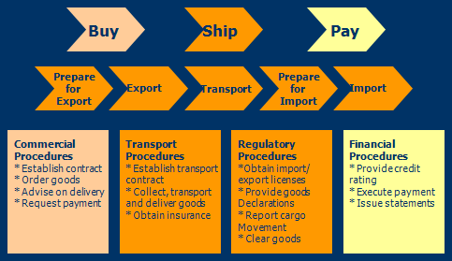
圖: 國際供應鏈模型

三、核心元件技術規格（CCTS）和命名規則
核心元件技術規格（CCTS）係對在電子商業活動平台內應用系統間缺乏資訊可互操作性問題全面暸解的描述和具體說明之新方法。
它是UN/CEFACT標準化活動的基石，核心元件是無關語法和技術的建構積木, 它能被使用於資料塑模。核心元件技術規格（CCTS）的主要效益包括現行資料人工因素改善後之再利用、改善後之企業可互操作性以及跨垂直產業標準的一致性。
為描述概念、實體或邏輯資料模型的內容和架構、處理模型和資訊交換模型，核心元件技術規格定義所需要之超模型和規則，以統一塑模語言（UML）呈現。

（一）CCTS組織資料項目成為兩個主要類別：
1.核心元件（Core Component,CC）： 具有跨不同商業領域且無關上下文並可重複使用的特性，它是被用於作為建構所有電子商業訊息基礎之一種語意建構積木。
例：Consignment.Detail
它有四種不同類別：
圖：核心元件範例

- BCC (Basic Core Component)基本核心元件
例：Person. Birth. Date
- ASCC (Associate Core Component)聯合核心元件
例：Person. Residence. Address
- CCT (Core Component Type) 核心元件型態
例：Amount. Type
- ACC (Aggregate Core Component) 聚合核心元件
例：Person. Details

2.商業資訊實體（Business Information Entity,BIE）：基本上它是與上下文有關之核心元件。
例：Cross-Border_Consignment.Detail
將核心元件加上具上下文特性的屬性用詞即構成商業資訊實體（BIE），上例之Cross-Border即為屬性用詞。

圖：商業資訊實體範例
- BBIE(Basic Business Information Entity) 基本商業資訊實體
例：US_ Person. Name. Text
- ASBIE (Association BusinessInformation Entity) 聯合商業資訊實體
例：US_ Person. US_ Residence. US_ Address
- ABIE(Aggregate Business Information Entity) 聚合商業資訊實體
例：US_ Person. Details

圖：核心元件和商業資訊實體之關係
- 命名規則要點
1.任何核心元件之資料字典入口名稱（DEN）是唯一的。
2.資料字典入口名稱（DEN）包括物件類別術語、特性術語、陳述術語、限定語和特殊術語（如“Details“ 或“Type“）
3.資料字典入口名稱（DEN）符合ISO11179
4.術語以句點和單一空白分隔
5.限定語以下橫線和一個空白分隔
6.複合字以空白分隔

圖：命名規則組成元素
Object Class
(OC)
物件類別
Document
Address
Event
Product
Process
Person
Country
Transport Means
Payment Terms
Cost
Delivery
Type
Estimated Arrival
Price
Status
Identification
Time
Volume
Property Term
(PT)
特性術語
Representation Term
(RT)
陳述術語
Amount
Code
Date Time
Identifier
Indicator
Measure
Numeric
Percent
Quantity
Text
例
例
例
例：
Product. Price. Amount
Document. Status. Code
Consignment. Consignment Items. Quantity
Transport Means. Estimated Arrival. Date Time

（三）核心元件和商業資訊實體的命名規則：
1.聚合核心元件（ACC）命名規則：
聚合核心元件代表物件類別
ACC = 物件類別（OC） + “Details”
Goods
Object Class Term
Delivery
Property Term
Address
Object Class Term
Details
Representation Term
DEN: Person. Residence. Address

2.基本核心元件（BCC）命名規則：
基本核心元件代表聚合核心元件（ACC）或物件類別的簡單特性
BCC =物件類別(OC) +特性術語(PT) + 陳述用語(RT)

DEN: Goods. Delivery. Date Time

3.聯合核心元件（ASCC）命名規則：
聯合核心元件代表聚合核心元件（ACC）物件類別關聯的複合特性
ASCC =物件類別(OC) +特性術語(PT) +物件類別(OT)

DEN: Person. Residence. Address

4.聚合商業資訊實體（ABIE）命名規則：
ABIE是ACC的重複使用
ABIE =特性術語 + ACC的OC + “Details”

Address
Object Class Term
Details
Representation Term
Address
Object Class Term
Details
Representation Term
Details
Representation Term
Address
Object Class Term
Address
Object Class Term
Details
Representation Term
Address
Object Class Term
Home
Qualifier Term
DEN: Home_ Address. Details

5.基本商業資訊實體（BBIE）命名規則：
BBIE是BCC的重複使用
BBIE =特性術語 +BCC的OC +特性術語 + BCC PT +特性術語 + BCC RT

DEN: Partial_ Cost. Period_ Total Amount. Amount

6.聯合商業資訊實體（ASBIE）命名規則：
ASBIE是ASCC的重複使用
ASBIE =特性術語 +ACC的OC +特性術語 + ACC PT +特性術語 + ACC RT

DEN: Important_ Person. Temporary_ Residence. Address

7.資料型態（DT）命名規則：
DT是CCT的重複使用
DT =特性術語 +CCT的名稱 + TYPE

DEN: Language_ Code. Type

伍、心得與建議
一、「APEC單一窗口專案」主導單位於進行資料調和與核心元件電子訊息發展的研究過程中，採用UMM（UN/CEFACT Modeling Methodology）方法論和統一塑模語言（UML）工具作系統資料需求分析，成效不錯。UMM是聯合國貿易便捷暨電子商業中心（UN/CEFACT）極力推廣的資訊服務系統分析方法論，目前漸為各界所採用。而UML（Unified Modeling Language）為描述業務程序的先進工具，能以各類圖示方式呈現分析結果。使用UMM和UML作資訊服務需求分析，輔以案例圖、活動圖和類別圖等圖示說明，能於視覺上清晰的展現所描述之業務程序，讓人易於明暸資訊系統規劃與分析結果，是相當好的分析方法論和工具，建議海關未來於相關系統建置案之規劃分析時研究導入。

二、「APEC單一窗口專案」主導單位參考UN/CEFACT第33、34建議文件，採用聯合國資料模型標準CCL、CCTS、UNeDocs，使用UMM方法論和UML工具，以泰國的出口產地證明書、稻米出口許可證、產品標準證明書等文件為例，進行資料調和作業實作，以實作過程與心得編訂「資料調和暨以核心元件為基礎之電子訊息發展手冊」乙冊作為專案的績效，同時提供APEC各經濟體參考使用。由於該手冊為實作的產出，與UN/CEFACT、WCO發行的指引不同，頗具資料調和實務作業參考價值，建議海關未來於辦理通關資料及關港貿資料調和作業時可將其列為參考手冊。

三、泰國與馬來西亞兩國為配合東南亞國協區域單一窗口計畫之推動，皆積極規劃建置各自之國家級單一窗口，目前兩國已階段性完成經貿資料項目之調和。此次討論會主辦單位特別邀請兩國簡報資料調和作業的經驗，和與會者分享心得，殊為難得。鑑於我國未來推動單一窗口，亦須辦理資料調和作業，該兩國的經驗應可供借鏡與學習，渠等之簡報資料亦可作為未來海關推動資料調和作業的參考。

陸、附件
一、與會人員名單
Participants List
二、「APEC單一窗口無紙化貿易環境資料調和」專案介紹
Introduction to the APEC Project on Data Harmonization towards Single Window Paperless Environment
三、馬來西亞資料調和倡議
Malaysia Initiative on Data Harmonization
四、泰國單一窗口發展之資料調和
Data Harmonization for Single Window Development in Thailand
五、WCO通關資料模型
WCO Customs Data Model
六、韓國之uTradeHub 和 標準化
Korea's uTradeHub and Standardization
七、單一窗口發展之語意可交互操作性作用
Role of Semantic Interoperability for Single Window Development
八、IATA e-freight 和單一窗口
IATA's e-Frieght and Single Window
九、UN/CEFACT購買-運輸-付款/UNeDocs 資料模型 - 資料調和的國際公開標準
UN/CEFACT Buy-Ship-Pay/UNeDocs Data Model – A Global & Open Standard for Data Harmonisation
十、共同模式管理的制度架構：HKSAR案例
Institutional Framework for Common Schema Management: A Case of HKSAR
十一、UN NExT: 建構亞洲資料調和的合作網絡
UN NExT: Building a Collaborative Network for Data Harmonization in Asia
十二、電子產證（ECO）
ECO (Electronic Certificate of Origin
十三、家畜發展之e化服務
e-Services for Livestock Development
十四、歐美間深度經濟整合的安全貿易之燈塔優先計畫
Lighthouse Priority Project on Secure Trade for EU-USA Deeper Economic Integration
十五、酒出口之歐澳跨大西洋計畫
EU-Australia Transatlantic Project on the Exportation of Wine
十六、連結電子訊息結構與一致性的書面格式
Linking electronic Message Structure with aligned Paper Forms
十七、結合貿易和運輸文件至國際最佳作法
Aligning Trade and Transport Documents to international best practice
十八、資料調和暨以核心元件為基礎之電子訊息發展手冊
Handbook for Data Harmonization and Core-Component-Based Electronic Message Development

